1. 分栏布局属性：

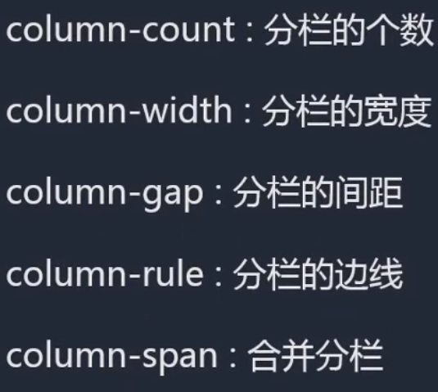

1. demo:
   1. column-count:分栏个数:





* 1. column-width:每一个分栏的宽度，和column-count有冲突，一般只二者选择一个设置即可：



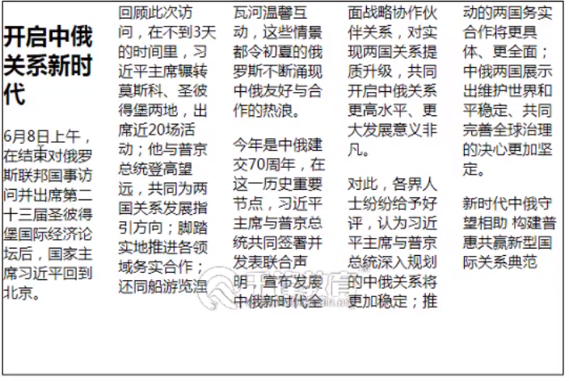

* 1. column-gap:分栏的间距:



* 1. column-rule:分栏的边线：



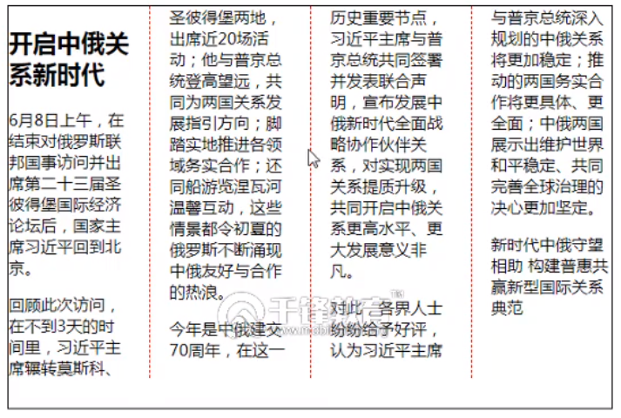

* 1. column-span:合并分栏:一般加给标题容器，会使标题占满整个通栏：



